# Redis

## redis安装

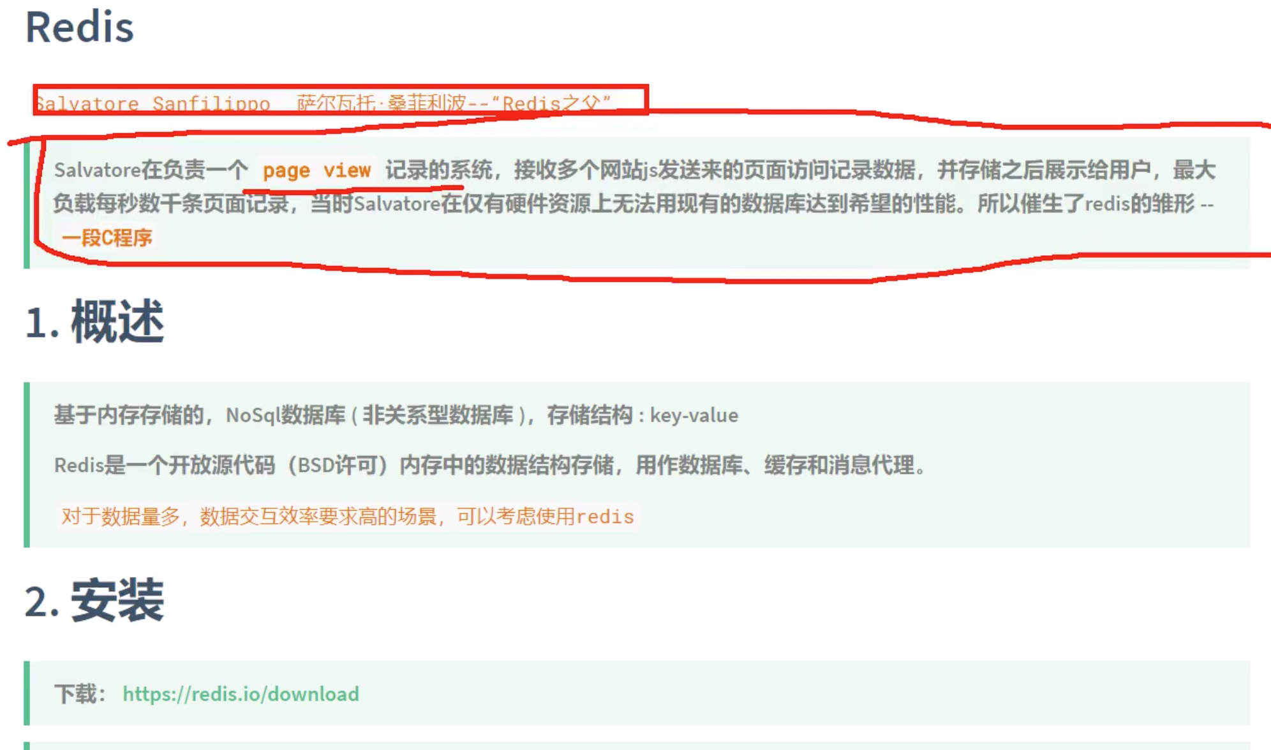

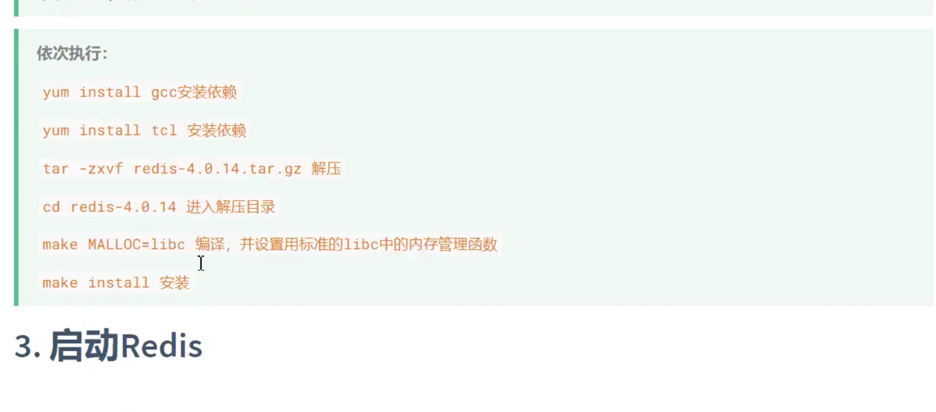

redis-server :启动（前台模式）

redis-cli :连接本地redis

性能测试：





get：一秒钟获取的数据

#后台启动：修改参数

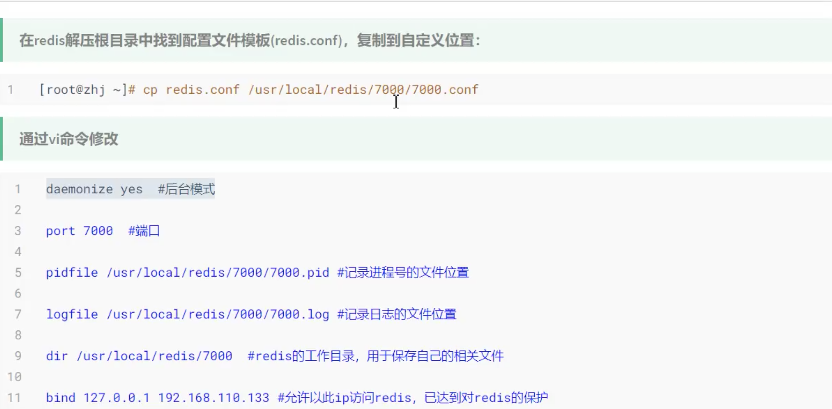

配置redis的密码，连接时使用，保护redis数据

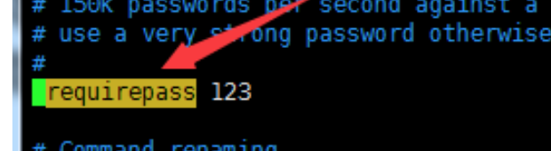

启动



#连接方式：

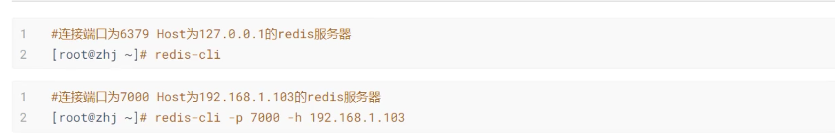

连接之后需要密码认证

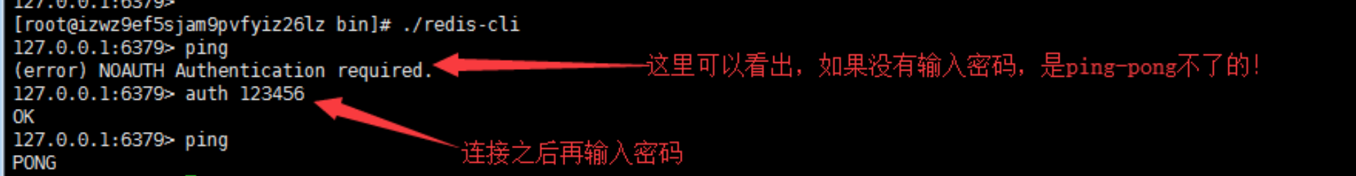

#关闭：



#性能测试：

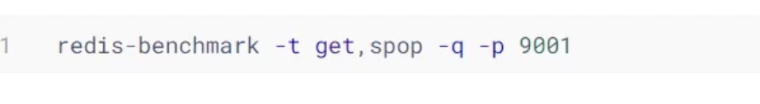

## #数据类型：

String

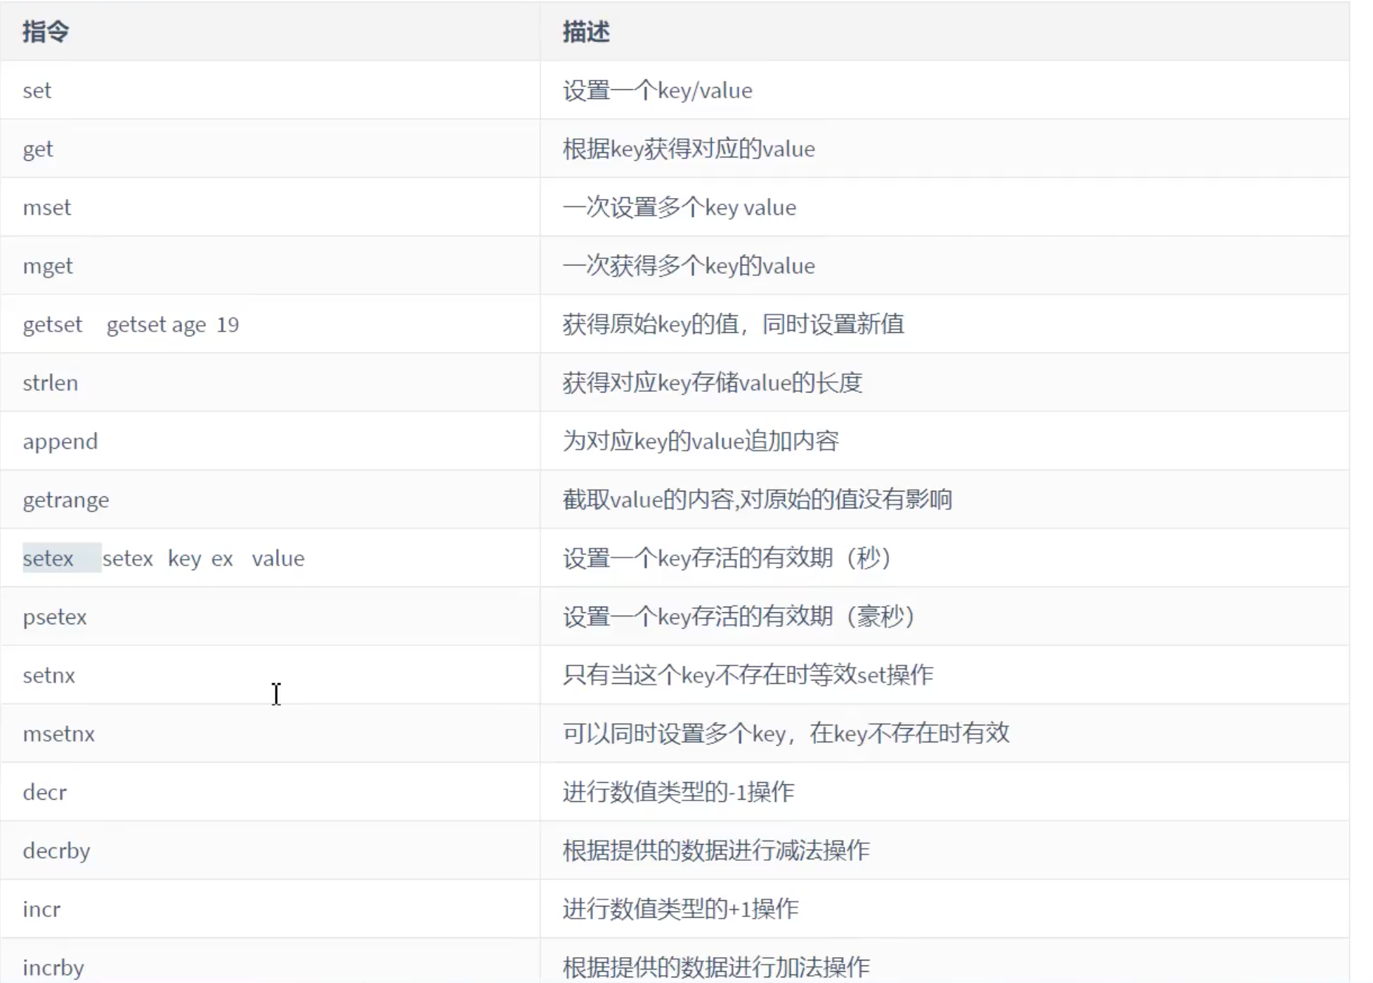

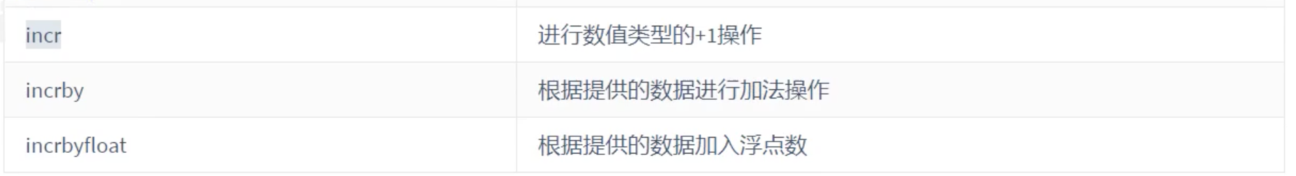

#List

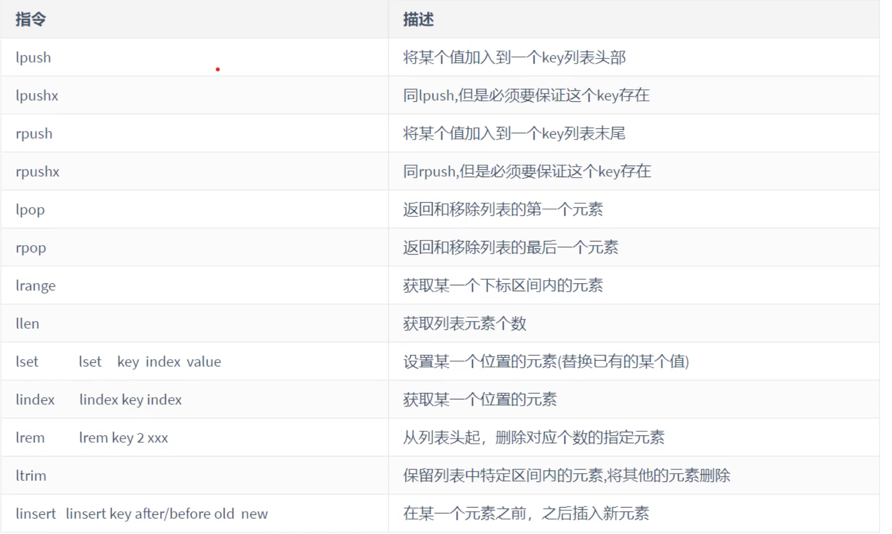

#set：无序不重复元素

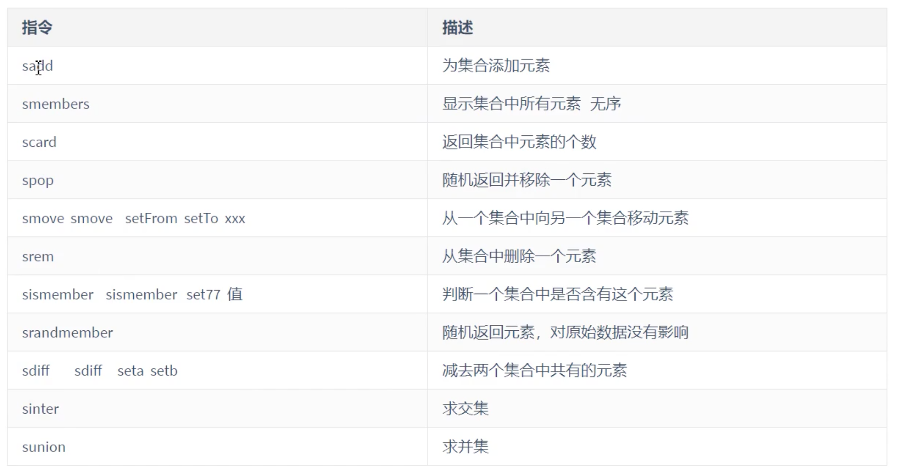

#Zset 有序集合

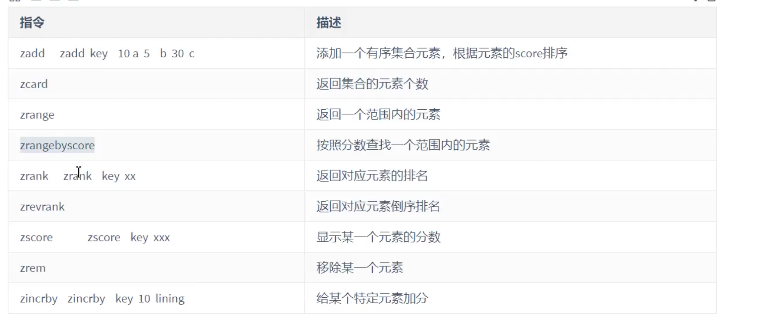

#Hash（大key 小key value）hset user:100(大key) name(小key) lisi(value)

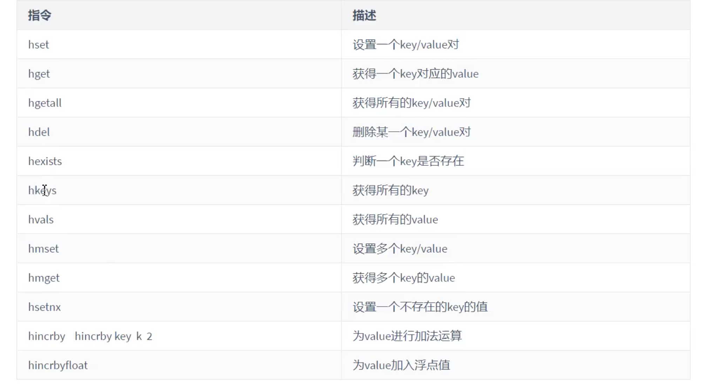

## #持久化



#RDB

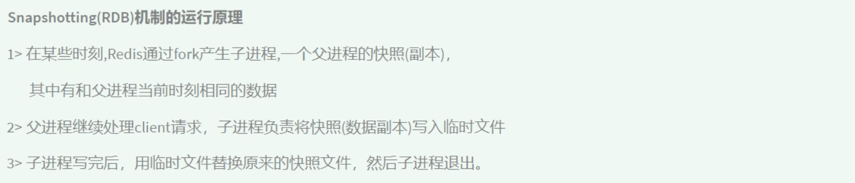

配置

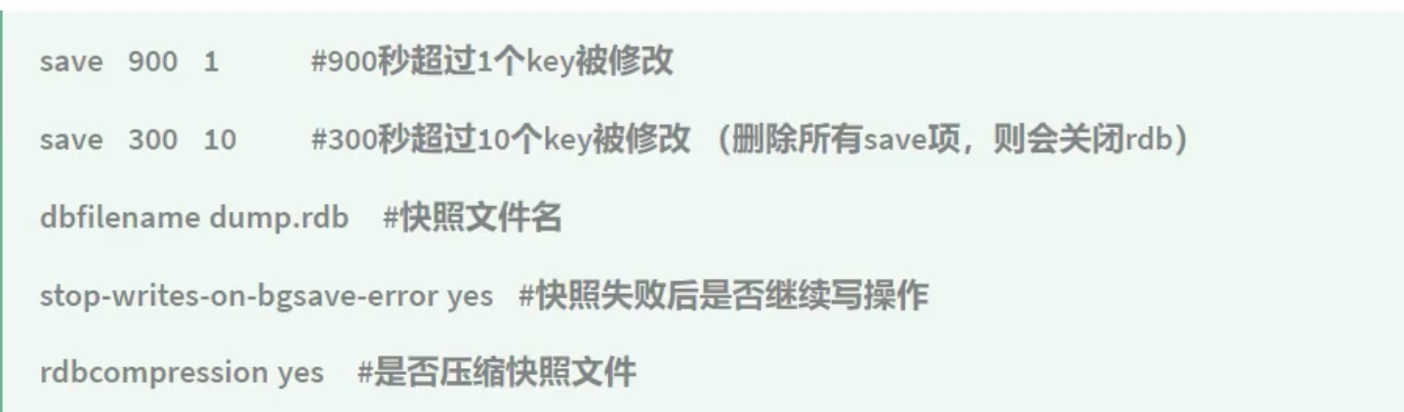

redis是个单线程服务

细节：

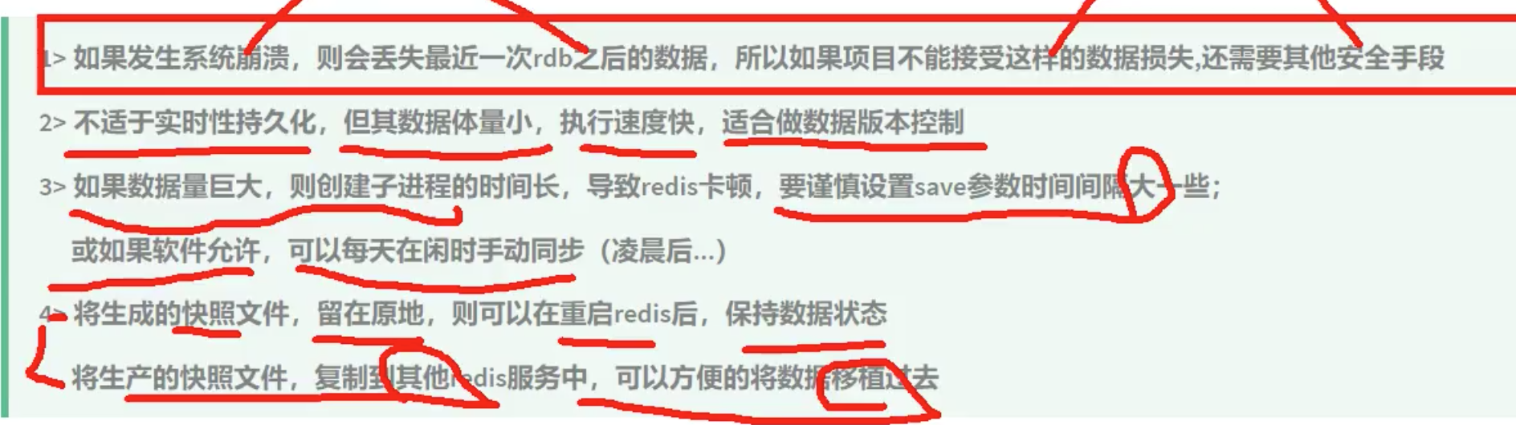

触发DB保存到磁盘

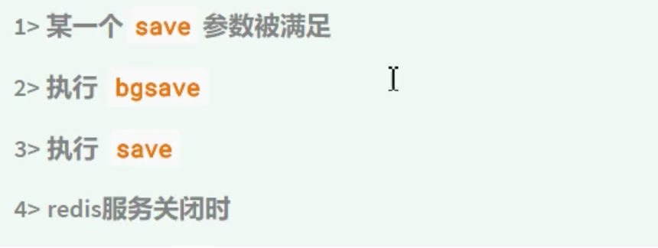

推荐save

操作：例如

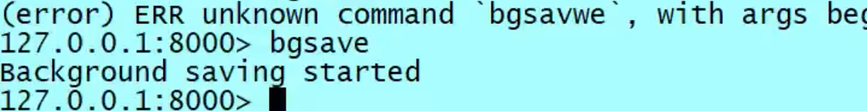

#AOF持久化（更适合做实时持久化）

配置文件在安装目录下的conf，修改redis.conf文件

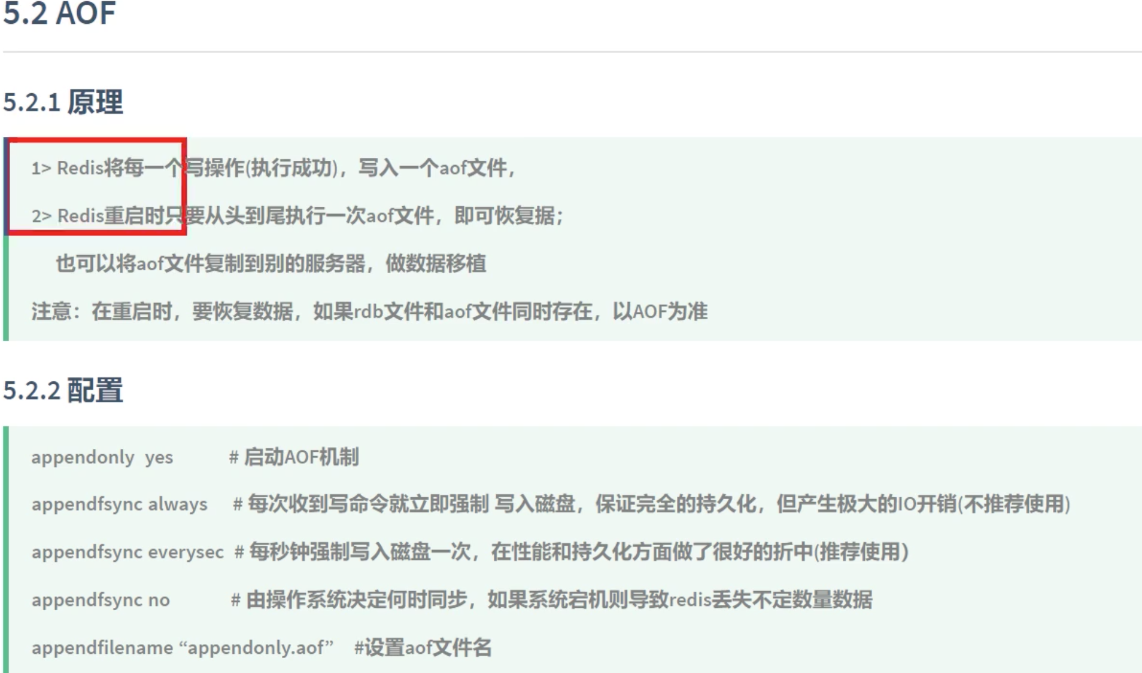

推荐：everysec

以上都要操作一遍

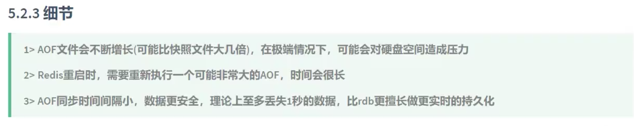

## #AOF重写

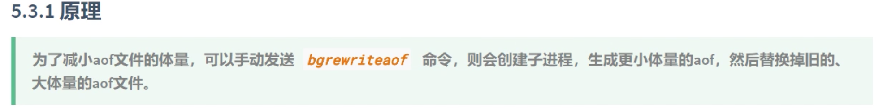

重新生成新的文件，替换旧的文件【操作】

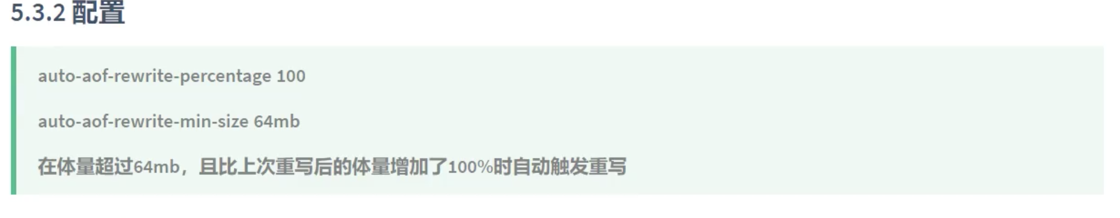

第二次要发生必须大于64MB，且文件大小必须是64X2=128MB（增加了100%，即是2倍）

操作：修改为10kb，实际操作查看aof文件的大小的变化【操作】

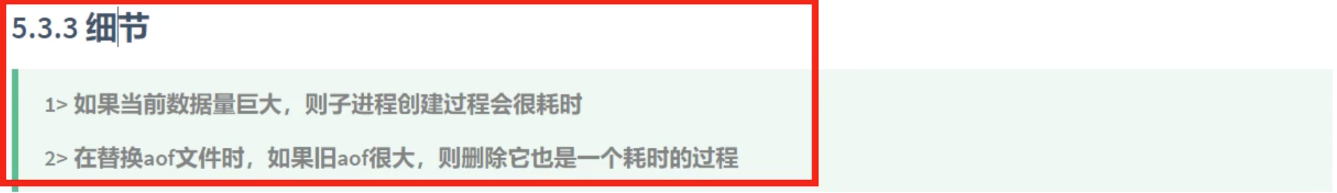

AOF重写图

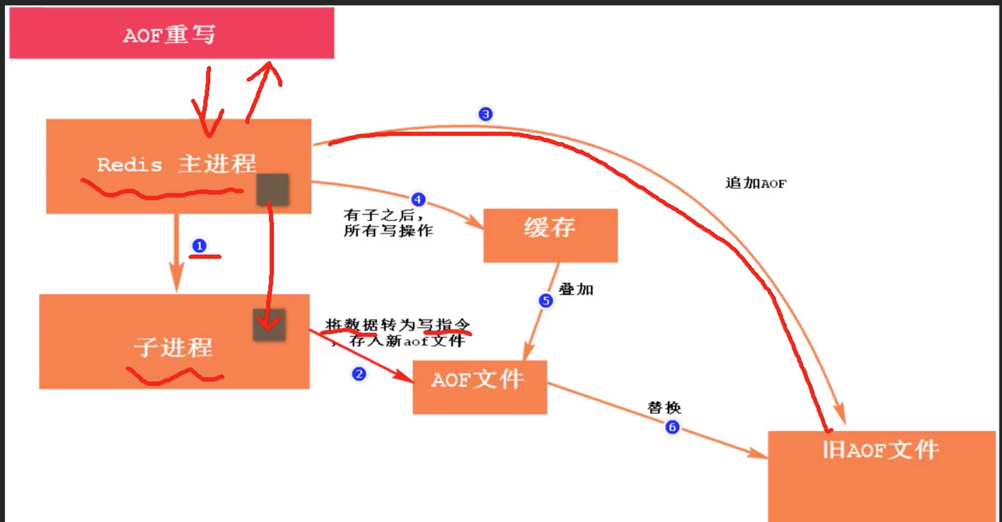

## 主从复制

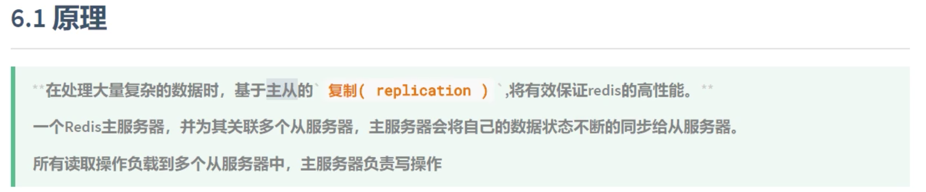

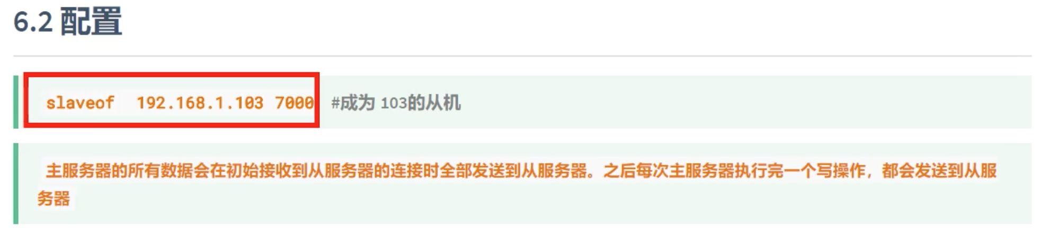

谁是从机谁就加上配置：slaveof(以上图片所示)

一个实例就是一个redis，所以同一台机器启动很多实例，搭建各配置文件

搭建：

1. 复制原来的redis的配置文件到新创建的文件夹redis01【区别原来的】
2. 修改redis01里面的配置文件的redis.conf，修改为当前的redis实例，不要和之前的配置文件重复，redis01是从机（只读，不能写），在配置文件中添加如下图片配置

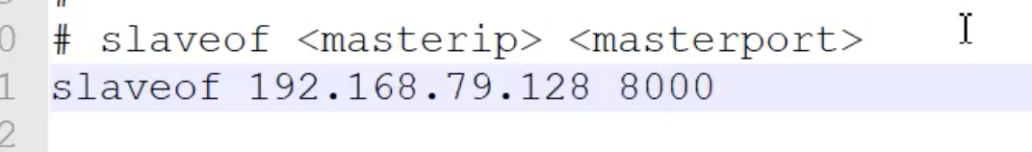

slaveof 主节点IP 端口

操作：

启动，操作，主写，从读，数据正确即ok

登录redis客户端

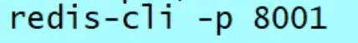 -p ：主或从端口 -h: ip地址

## 哨兵模式：

1. 拷贝文件redis-sentinel.conf到主节点下
2. 修改配置：

port 26379

sentinel monitor mymaster 127.0.0.1 6379 1

sentinel down-after-milliseconds mymaster 5000

sentinel parallel-syncs mymaster 2

说明：

port不用多说，就是一个端口号。

sentinel monitor mymaster 127.0.0.1 6379 1，我们给监控的主节点起了个名字叫做mymaster,他的位置是127.0.0.1，端口是6379，主挂掉后我们要通过选举获得最新的主，所以1代表了法定的人数，也就是有1台服务器同意这个提案就可以

sentinel down-after-milliseconds mymaster 5000，表示master或slave 5s（默认30秒）不能使用后标记为s_down状态。

sentinel parallel-syncs mymaster 2,指定了在执行故障转移时， 最多可以有多少个从服务器同时对新的主服务器进行同步，配置完成后，开始启动

1. 启动：redis-sentinel sentinel.conf【注意：配置文件中可配置后台启动】
2. 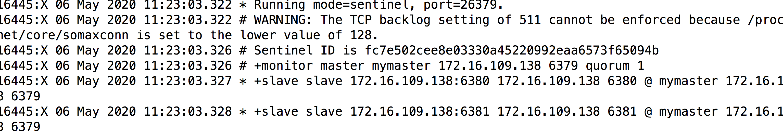

4.查看哨兵信息：

命令：redis-cli -p 26379

sentinel master mymaster //查看master的状态

sentinel slaves mymaster //查看salves的状态

sentinel sentinels mymaster //查看哨兵的状态

info sentinel //查看哨兵信息

1. 关掉主节点后，会发生主节点的选取，可参考哨兵日志



1. 重新开启之前的主节点



发现之前的主节点已经变成slave了

注意：如果设置了认证密码，此时需要修改redis.conf文件中设置密码，否则该slave是无法同新选的主节点数据同步

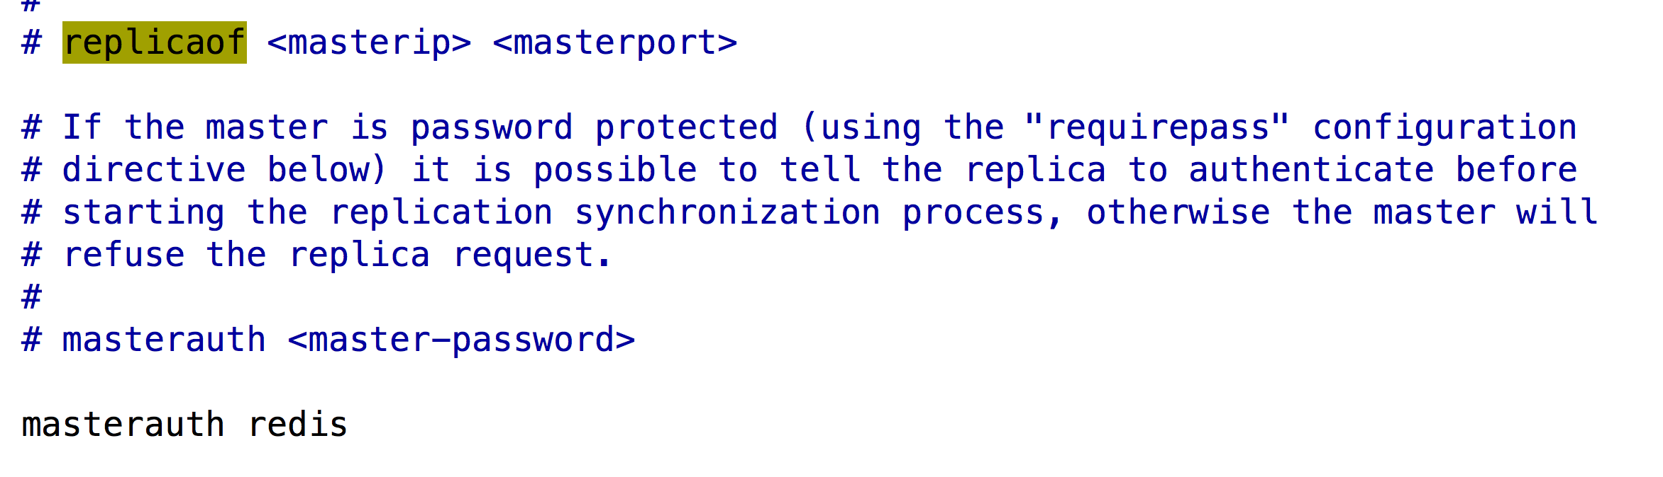

## java操作redis

依赖--jedis偏底层

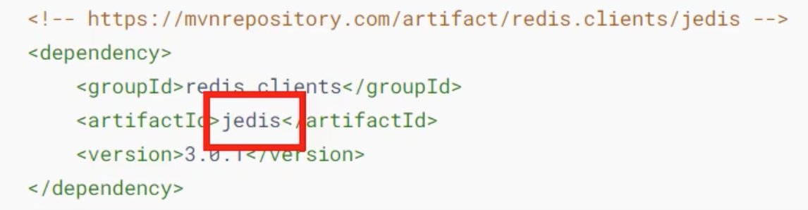

java代码操作

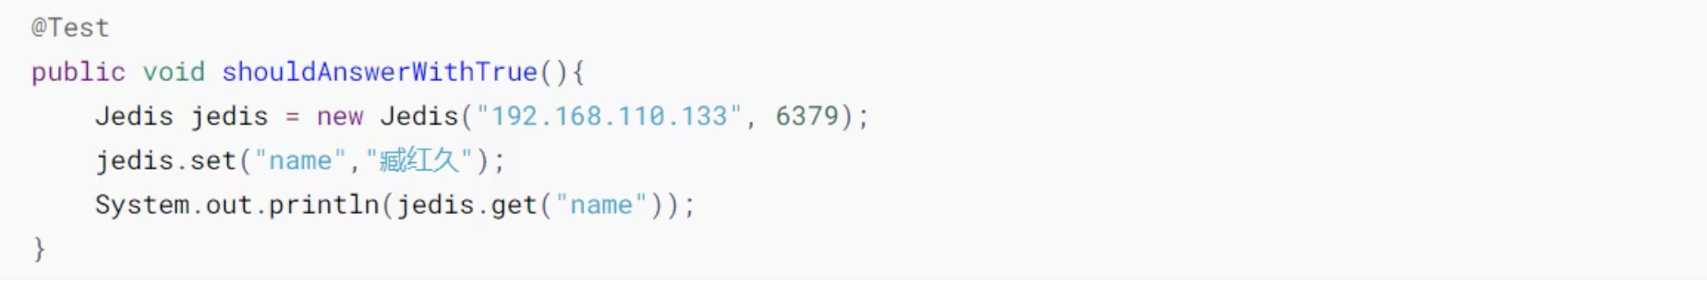

## 集群安装

1. 百度安装方法
2. java连接集群

## redis分布式锁使用jedis



例如：

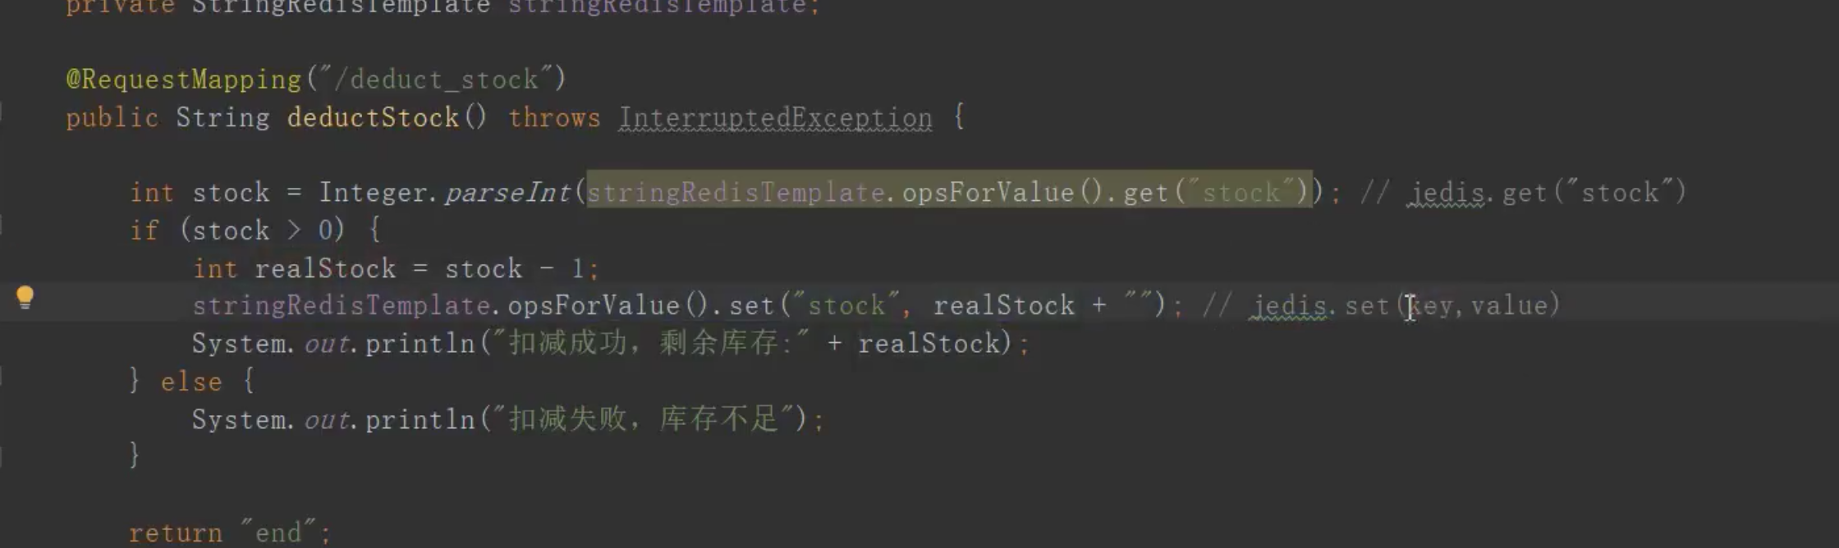

以上代码，多并发有异常

在修改

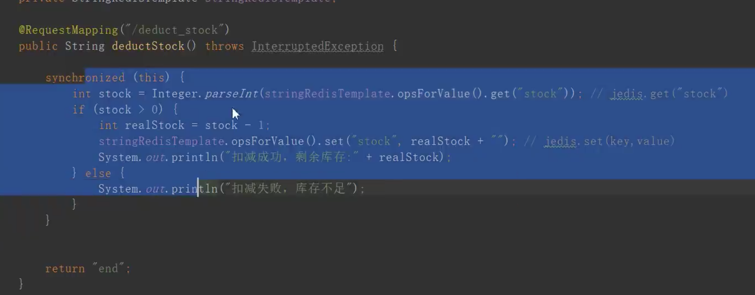

该代码单机没有问题，如果是多服务器部署，就异常了

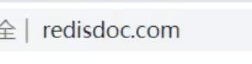

简单版：

在修改时，使用redis的setnx命令，实现分布式锁【redis单线程】

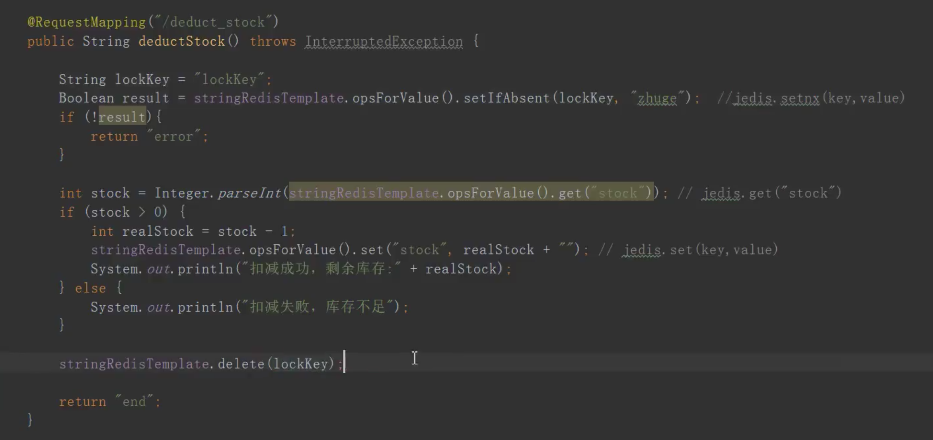

问题点：如果业务处理异常失败，redis的可以永远存在redis里面，其他线程永远都拿不到这把锁

在修改：

加try catch finally(finally释放锁)

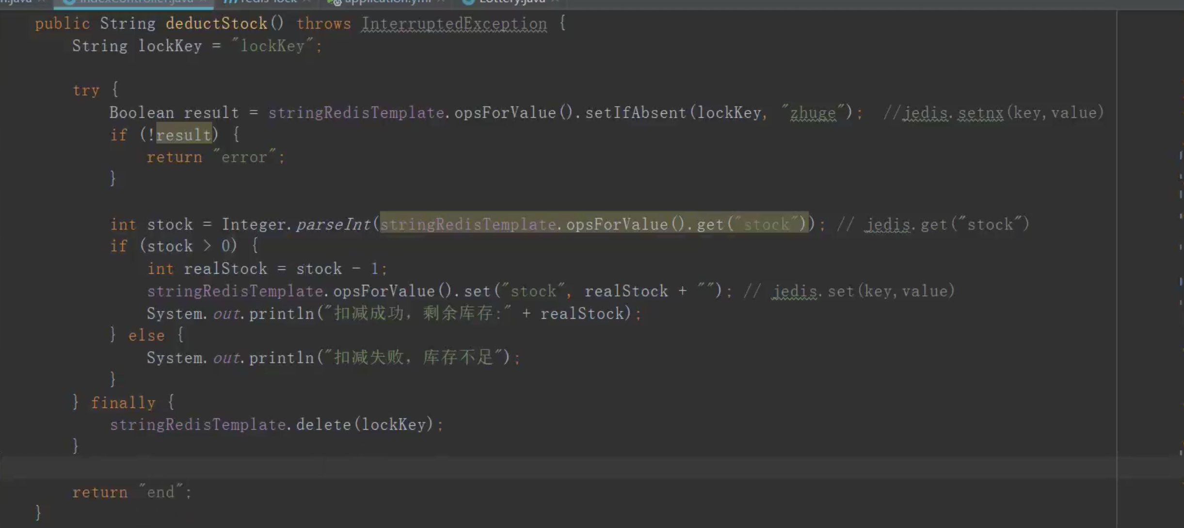

问题点：

机器挂掉了，刚好运行到处理业务代码机器挂或者运维关掉，同样redis的key还没有释放。

在修改

设置key在redis里面的时长

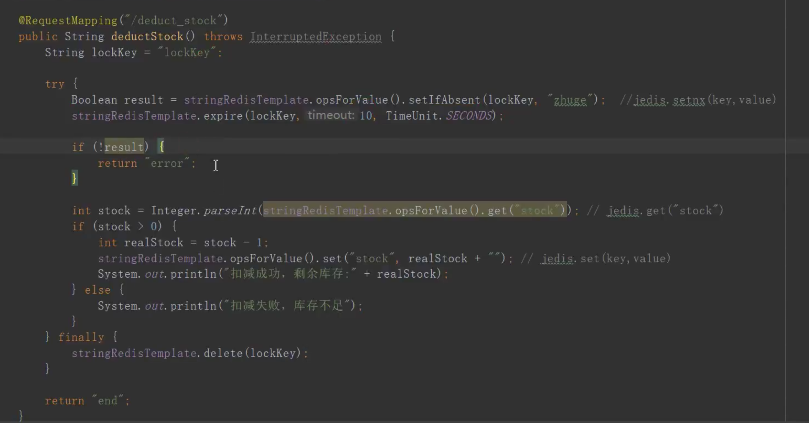

问题点：

如果代码没有执行到这块代码就挂了呢？



key永远就在redis里面了

在修改这个代码：合并以上两条代码，原子操作，其他代码不变



问题点：

如线程1 业务超时10s，redis的key过期，此时线程2进来拿到锁(在redis里面设置key)，这时线程1的业务刚好执行完成，释放锁(该锁是线程2创建的，线程1的锁已经超时)，释放的锁是线程2的，也就是线程2的锁被线程1释放了

在修改：

把lockKey修改为一个UUID，存入redis里面，在最后释放锁的时候，判断是否是自己家的UUID，是的话就释放自己加的锁，否则不释放锁

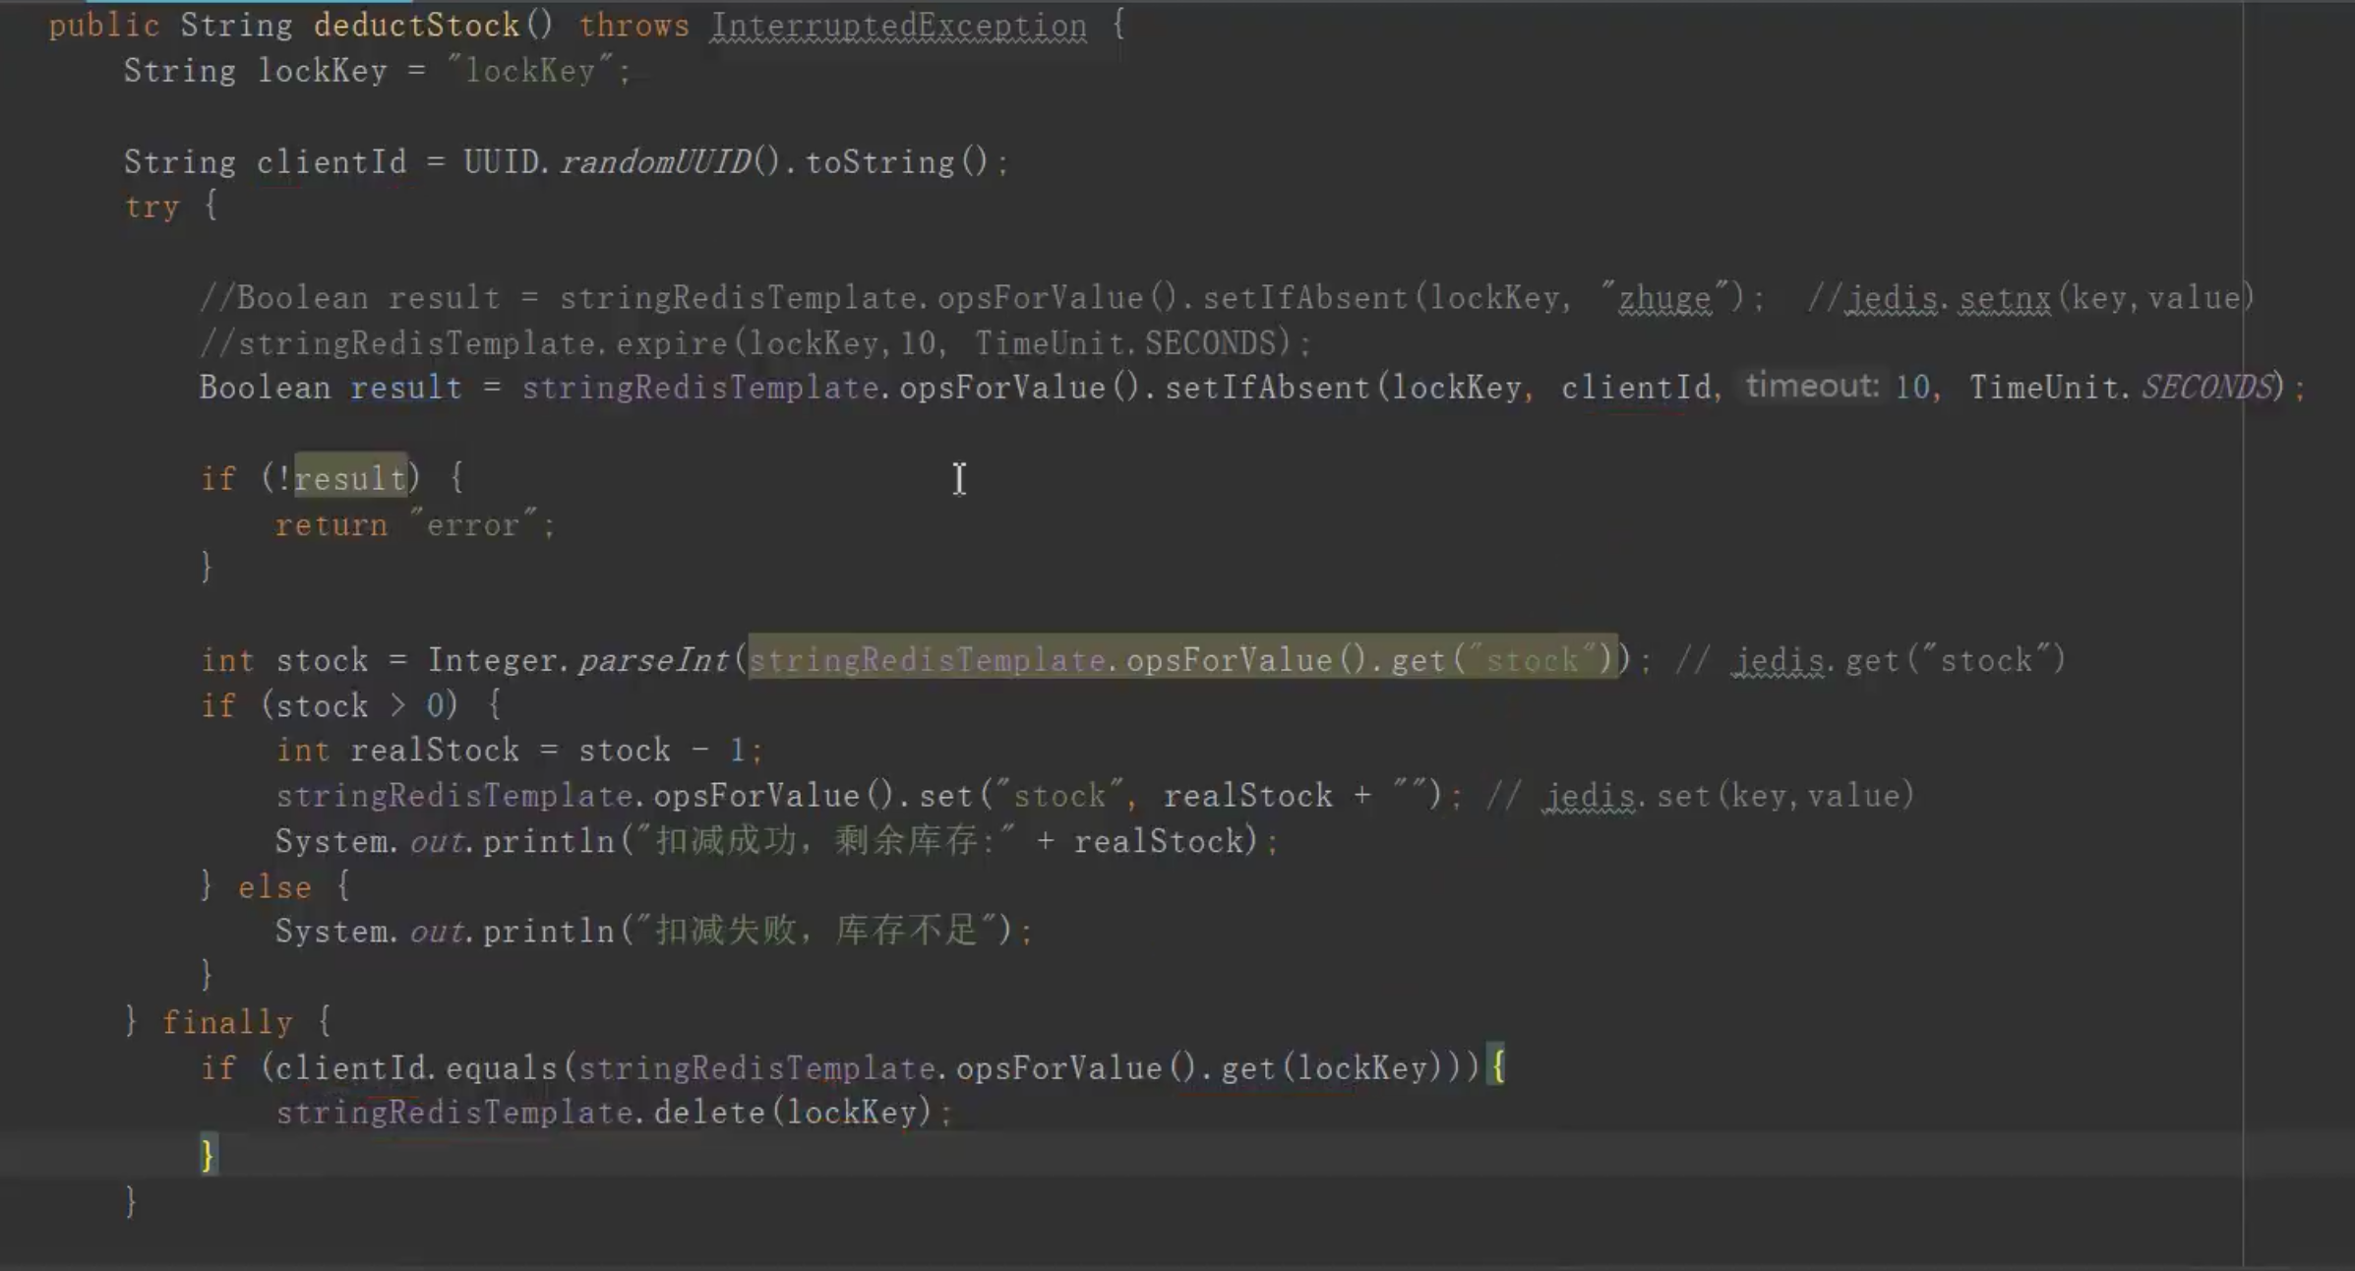

问题点：

锁key超时10秒，还是有问题，如果业务代码操作完成后的时间超过10秒，redis里面的key已经被释放了，

修复：在执行线程时，开启另外一个线程，去判断该锁是否还在，如还在在把该key在redis里面的过期时间再加10秒，直到该锁被释放，该分线程结束

题外：已经完善了redis的分布式锁

1. 依赖

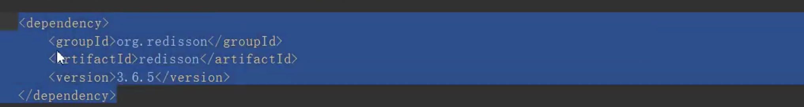

1. 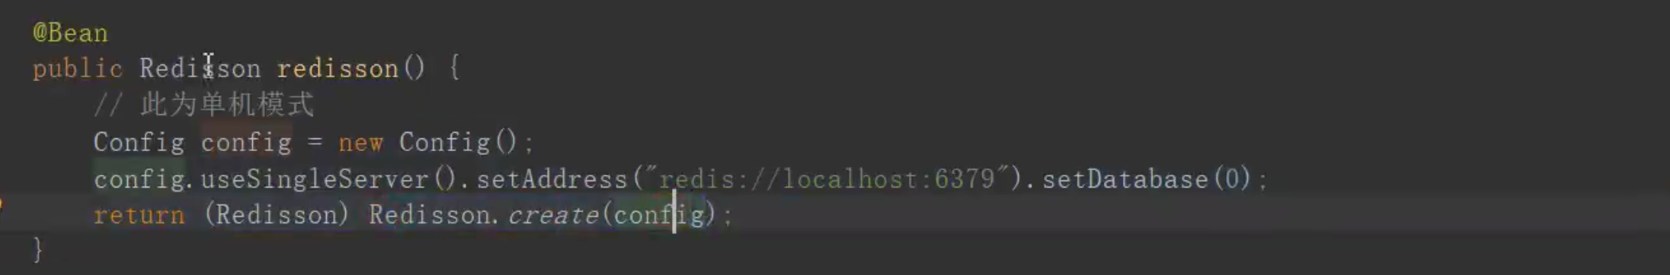
2. 引用



1. 业务加锁

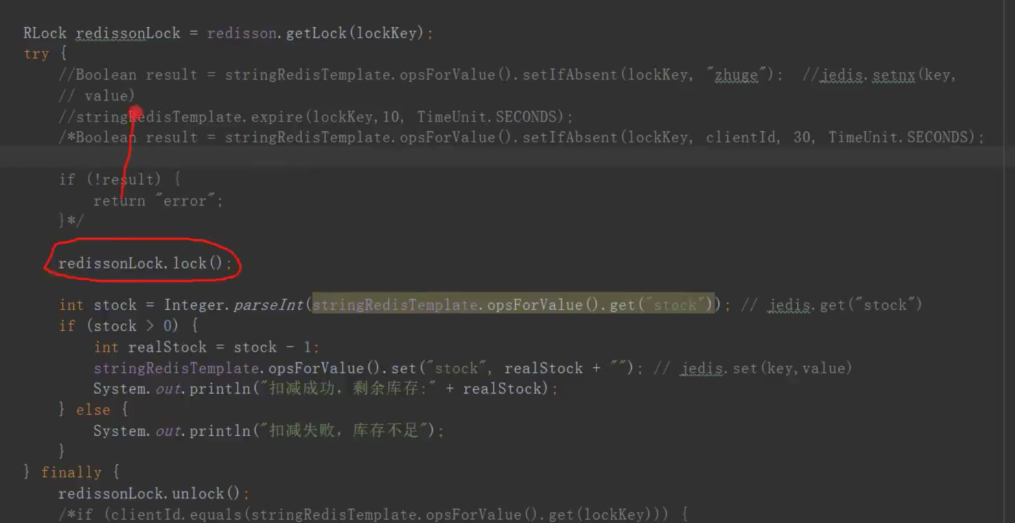

这几行代码已经实现了以上使用jedis实现的功能了